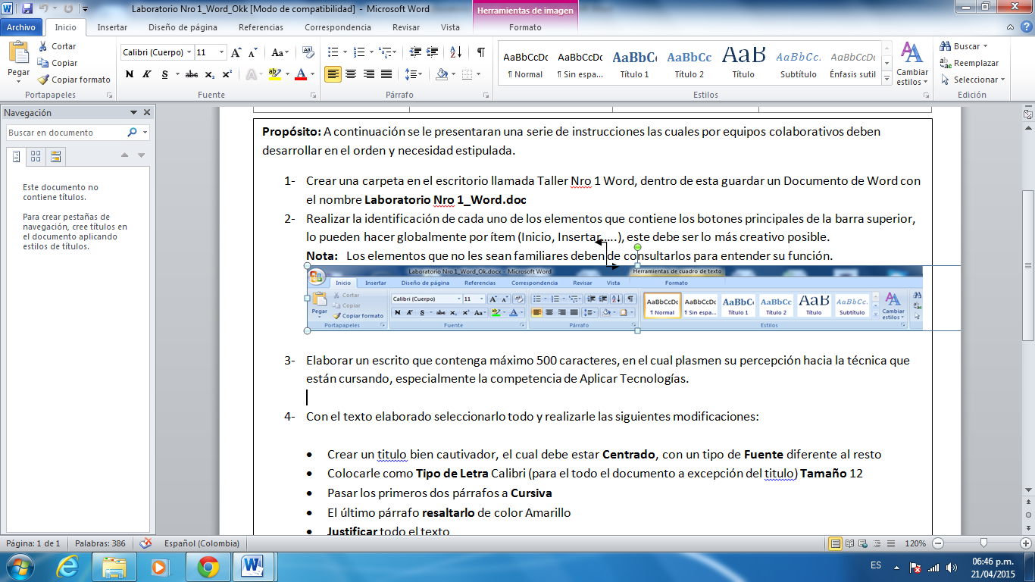 | Pegar | Pega el contenido del portapapeles
 | Cortar | Corta la selección y la pega en el portapales
 | Copiar | Copia la selecciona y la coloca en el portapales
 | Copiar formato
 | Fuente | Cambia la fuente
 | Tamaño de fuente | Cambia el tamaño de la fuente
 | Agrandar fuente | Aumenta el tamaño de la fuente
 | Encoger fuente | Reduce el tamaño de la fuente
 | Cambiar mayúsculas y minúsculas | Cambia todo el texto seleccionado a mayúsculas, minúsculas u otras mayúsculas habituales.
 | Borrar formato | Borra todo el formato de la selección y deja el texto sin formato.
 | Negrita | Aplica el formato de negrita al texto seleccionado.
 | Cursiva | Aplica el formato de cursiva al texto seleccionado.
 | Subrayado | Subraya el texto seleccionado
 | Viñetas | Inicia una lista con viñetas, haciendo clic se pude seleccionar diferentes tipos de viñetas.
 | Numeración | Inicia una lista numerada, haciendo clic se pueden seleccionar diferentes estilos de numeración.
 | Lista Multinivel | Inicia una lista de varios niveles
 | Disminuir sangría | Disminuye el nivel de sangría del párrafo
 | Aumentar sangría | Aumenta el nivel de sangría del párrafo
 | Ordenar | Alfabetiza el texto seleccionado u ordena los datos numéricos.
 | Mostrar todo | Muestra marcas de párrafo y otros símbolos de formatos ocultos
 | Alinear texto a la izquierda | Alinea texto a la izquierda
 | Centrar | Centrar el texto
 | Alinear texto a la derecha | Alinea texto a la derecha
 | Justificar | Alinea texto en las márgenes derecho e izquierdo y agrega espacios adicionales entre textos si es necesario.
 | Espacios entre líneas y párrafos | Cambia el espaciado entre líneas del texto.
 | Sombreado | Colorea el fondo del texto
 | Bordes | Permite poner bordes en el texto
INICIO
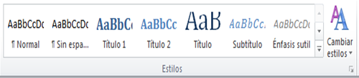 | Estilos | Cambia el conjunto de estilos, colores, fuentes y espacios entre párrafo usado en este documento.
 | Buscar | Busca texto u otro contenido en el documento
 | Reemplaza | Reemplaza texto en el documento
 | Seleccionar | Selecciona texto u objetos en el documento

INSERTAR
Páginas
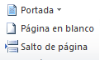 | Inserta una portada con formato completo.
 | Inserta una nueva página en blanco en la posición del cursor.
 | Inicia la página siguiente en la posición actual.
Tablas
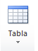 | Inserta o dibuja una tabla en el documento.
Ilustraciones
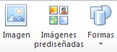 | Inserta una imagen de un archivo.
 | Inserta una imagen prediseñada para ilustrar un concepto específico.
 | Inserta formas geométricas, símbolos de diagrama de flujo, flechas, entre otros.
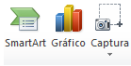 | Inserta elementos gráficos más complejos como diagramas de Venn y Organigramas.
 | Inserta un gráfico para ilustrar y comparar datos.
 | Permite recortar imágenes de la pantalla e insertarlas en el documento.
Vínculos
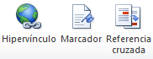 | Crea un vínculo a una página web, una imagen, una dirección de correo electrónico o un programa.
 | Crea un marcador para asignar un nombre a un punto específico en un documento.
 | Hace referencias a elementos como encabezados, ilustraciones y tablas.
Encabezado y pie de página
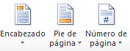 | Edita el encabezado del documento.
 | Edita el pie de página del documento.
 | Inserta números de página en el documento.
Texto
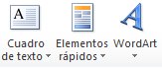 | Inserta cuadros de texto con formato previo.
 | Inserta piezas de contenido que se pueden volver a utilizar.
 | Inserta texto decorativo en el documento.
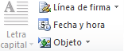 | Inserta letra capital al inicio de un párrafo.
 | Inserta una línea de firma que indique la persona que debe firmar.
 | Inserta la fecha y hora actuales en el documento actual.
 | Inserta un objeto incrustado.
Símbolos
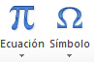 | Inserta ecuaciones matemáticas.
 | Inserta símbolos que no existen en el teclado

Diseño de Pagina
 | Temas | Cambia el diseño en general como efectos colores fuentes y efectos
 | Colores | Cambia los colores del tema actual
 | Fuentes | Cambia las fuentes del tema actual
 | Efectos | Cambia los efectos del tema actual
 | Dirección del texto | Personaliza la dirección del diseño del texto
 | Márgenes | Selecciona el tamaño de las márgenes para todo el documento o selección actual
 | Orientación | Cambia el diseño de la página entre vertical y horizontal
 | Tamaño | Elige el tamaño del papel actual
 | Columna | Divide el texto en dos o más columnas
 | Saltos | Agrega saltos de página sección o columna al documento
 | Números de líneas | Agrega número de líneas a las márgenes de cada documento
 | Guiones | Activa guiones para que Word divida las líneas entre silabas y palabras
 | Marca de agua | Inserta texto fantasma detrás del contenido de la pagina
 | Color de pagina | Selecciona un color para el fondo de la pagina
 | Bordes de pagina | Agrega o cambia el borde alrededor de la pagina
 | Izquierda | Desplaza hacia dentro el lado izquierdo del parrafo
 | Derecha | Desplaza hacia dentro el lado derecho del pàrrafo
 | Antes | Cambia el espacio entre párrafos agregando un espacio encima del párrafo seleccionado
 | Después | Cambia el espacio entre párrafos agregando un espacio por debajo del párrafo seleccionado
 | Posición | Coloca el objeto seleccionado en al página
 | Ajustar texto | Modifica y ajusta el texto al objeto seleccionado
 | Traer adelante | Trae el objeto seleccionado hacia delante un nivel o delante de todos los objetos
 | Panel de selección | Muestra el panel seleccionado para ayudar a seleccionar objetos individuales
 | Alinear | Alinea los bordes de varios objetos seleccionados
 | Agrupar | Agrupa los objetos juntos para que se puedan considerar como un solo objeto
 | Girar | Gira o voltea el objeto seleccionado

REFERENCIA
Tabla de Contenido
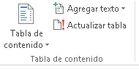 | Agregar una tabla de contenido al documento.
 | Agrega el párrafo actual como una entrada en la tabla de contenido.
 | Actualiza la tabla de contenido para que todas las entradas hagan referencia al número de página correcto.
Notas al pie
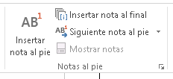 | Agregar una nota en la parte inferior de la página que proporcione más información sobre su documento
 | Agregar una nota como un comentario o citación para proporcionar más información sobre algún elemento del documento.
 | Va a la siguiente nota al pie.
 | Va a las notas al pie o notas al final.
Citas y bibliografía
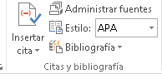 | Acredita una fuente de información al citar el libro, artículo u otro material del que proceda.
 | Organiza las fuentes citadas en el documento.
 | Permite elegir el estilo de citación del documento, como el estilo APA, el estilo Chicago o MLA.
 | Incluye una lista de todas las fuentes en una biografía o sección de trabajos citados
Títulos
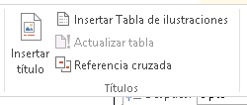 | Etiqueta imágenes y objetos.
 | Agrega una lista de objetos con título y sus números de página para tener una referencia rápida.
 | Actualiza la tabla de ilustraciones para incluir todas las entradas en el documento.
 | Haga referencias cruzadas a puntos específicos del documento, tales como encabezados, cifras y tablas.
Citas y bibliografía
 | Acredita una fuente de información al citar el libro, artículo u otro material del que proceda.
 | Organiza las fuentes citadas en el documento.
 | Permite elegir el estilo de citación del documento, como el estilo APA, el estilo Chicago o MLA.
 | Incluye una lista de todas las fuentes en una biografía o sección de trabajos citados
Índice
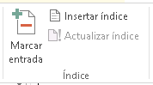 | Agregar al el texto seleccionado al índice.
 | Agregar un índice con palabras claves y los números de página en los que aparecen.
 | Actualiza el índice para que todas las entradas hagan referencia al número de página correcto.
Tabla de autoridades
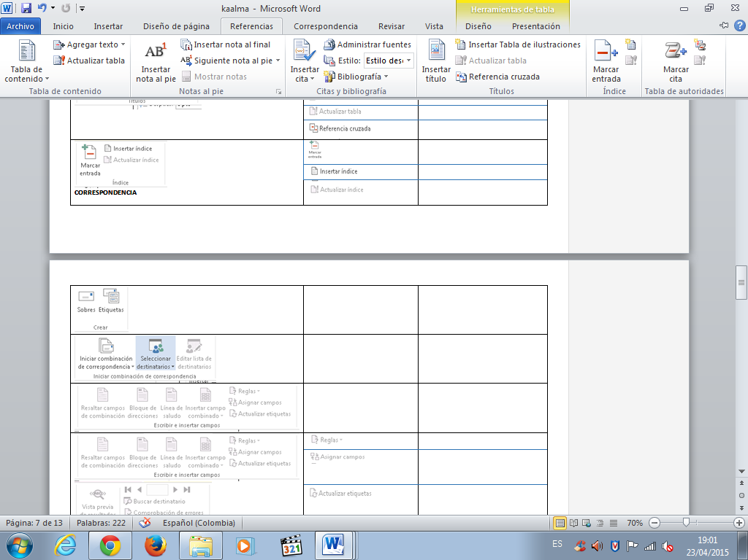 | Agrega el texto selecciona a la tabla de autoridades
 | Agrega una lista de casos, estados y otras autoridades citadas en el documento.
 | Actualiza la tabla de autoridades para incluir todas las citas en el documento.

CORRESPONDENCIA
Crear
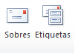 | Crea e imprime sobres.
 | Crea e imprime etiquetas.
Iniciar combinación de correspondencia
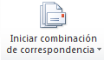 | Crea una carta modelo que vaya a imprimir o a enviar por correo electrónico varias veces, enviando cada copia a un destinatario diferente.
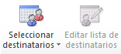 | Elige la lista de personas a las que se enviará la carta.
 | Permite realizar cambios en la lista de destinatarios y decidir cuál de ellos recibirá la carta.
Escribir e insertar campos
 | Resalta los campos insertados en el documento.
 | Agrega una dirección a la carta.
 | Agrega una línea de saludo al documento.
 | Agrega cualquier campo de la lista de destinatarios al documento.
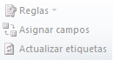 | Permite especificar reglas para agregar la posibilidad de toma de decisiones en la combinación de correspondencia.
 | Permite indicar a Word el significado de diferentes campos en la lista de destinatarios.
 | Actualiza las etiquetas para utilizar la información en la lista de destinatarios.
Vista previa de resultados
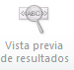 | Permite ver la apariencia final del documento.
 | Permite visualizar cada hoja del documento.
 | Obtiene la vista previa de un registro específico en la lista de destinatarios.
 | Especifica cómo controlar los errores generados al completar la combinación de correspondencia.
Finalizar
 | Completa la combinación de correspondencia.

REVISAR
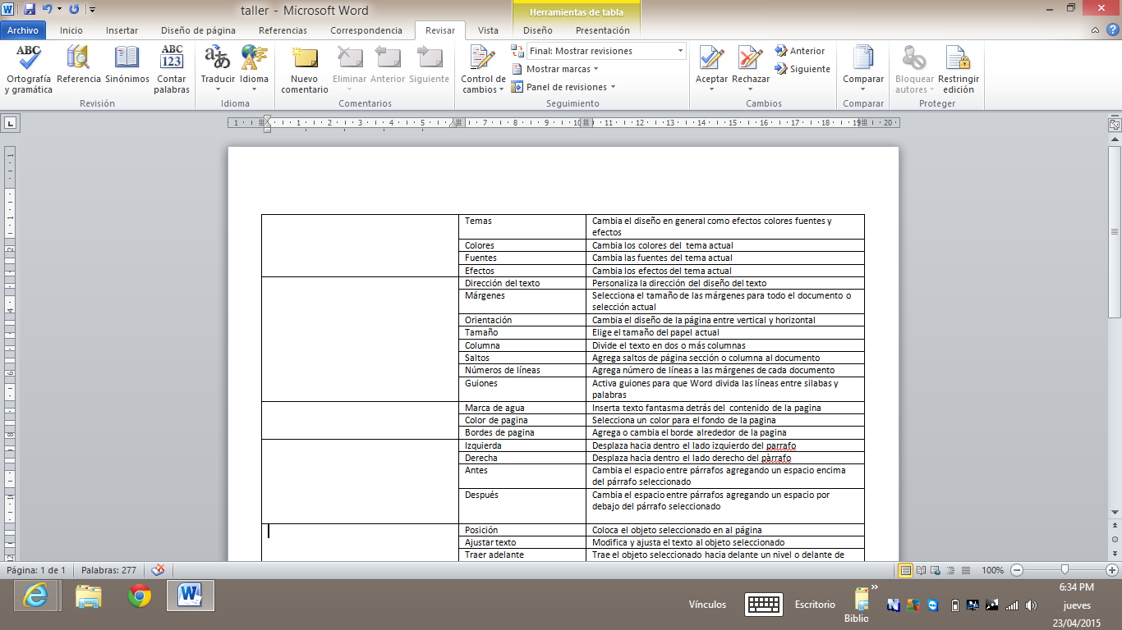 | Ortografía y Gramática | Comprueba la ortografía y dramática del texto en el documento
 | Referencia | Abre el panel de tareas de referencia y busca en los materiales de referencia tales como diccionarios enciclopedias y servicios de traducción
 | Sinónimos | Sugiere otras palabras con un significado parecido a las palabras que ha seleccionado
 | Cortar palabras | Busca el número de palabras , caracteres , párrafos y líneas del documento
 | Traducir | Traduce palabras o párrafos de otro idioma mediante diccionarios bilingües o traducción automática.
 | Idioma | Selecciona las opciones de idioma
 | Nuevo comentario | Agrega un comentario sobre la selección
 | Eliminar | Elimina comentario
 | Anterior | Va el comentario anterior en el documento
 | Siguiente | Se desplaza al siguiente comentario del documento
 | Control de cambios | Controla todos los cambios realizados en el documento
 | Final: mostrar revisiones | Selecciona los cambios que deseas ver en el documento
 | Mostrar marcas | Elige el tipo de marcador que desea mostrar en el documento
 | Panel de revisiones | Muestra la revisión en otra ventana
 | Aceptar | Aceptar y continuar con lo siguiente
 | Rechazar | Rechaza el cambio actual y vaya al siguiente cambio propuesto
 | Anterior | Va a la marca de la revisión anterior del documento para aceptar o rechazar
 | siguiente | Desplaza la siguiente marca de revisión del documento para aceptar o rechazar
 | Comparar | Compara o combina varias versiones de un documento
 | Bloquear autores | Bloquear autores
 | Restringir edición | Restringir la forma en que los usuario editan o dan formato a partes especificas del documento

VISTA
Vistas
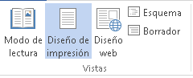 | La mejor forma de leer un documento, incluidas algunas herramientas diseñadas para leer en lugar de escribir
 | Comprueba el aspecto que tendrá el documento cuando se imprima.
 | Muestra el aspecto que tendría el documento como página web. Este diseño también es muy útil si el documento tiene tablas anchas.
 | Muestra el documento en forma de esquema con el contenido como puntos de viñetas.
 | Cambia la vista para ver solo el texto del documento.
Mostrar
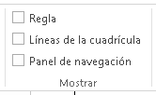 | Muestra reglas junto al documento
 | Mostrar las líneas de la cuadrícula en el fondo del documento para mejorar la colocación de los objetos.
 | Es como guía turística por el documento.
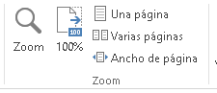 | Acerca o aleja el documento a la distancia que te sea más cómodo.
 | Aplica un zoom del 100% al documento.
 | Acerca el documento para poder ver toda la página en la ventana.
 | Aleja la vista en el documento para que pueda ver dos páginas en la ventana.
 | Acerca el documento para que el ancho de la página coincida con el ancho de la ventana.
Ventana
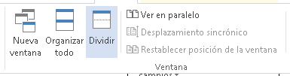 | Abre una segunda ventana del documento para que pueda trabajar en distintos sitios al mismo tiempo.
 | Apila las ventanas abiertas para que pueda verlas todas a la vez.
 | Visualice dos secciones del documento al mismo tiempo
 | En lugar de ir y volver de un documento a otro, puede visualizarlos en paralelo, de modo que puede compararlos más fácilmente.
 | Permite desplazar juntos dos documentos en paralelos.
 | Permite colocar los documentos que quiere comparar en paralelo que compartan la pantalla de forma equitativa.
 | Cambia rápidamente a otra ventana abierta.

Macros
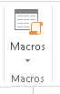 | Haga clic aquí para grabar un macro u obtener acceso a otras opciones de macro.

GESTIÓN HUMANA EN LAS ALTAS MENTES

El área de Gestión Humana se ha convertido en muchas organizaciones en un proceso de apoyo gerencial muy importante para el manejo de las relaciones laborales, el fortalecimiento de la cultura organizacional y la promoción de un buen clima laboral.
Su aporte permite a las organizaciones garantizar el enganche de personal idóneo y capaz de aportar a la ejecución de la estrategia definida por la empresa, desarrollar las competencias que aumenten la productividad a través de programas de formación y entrenamiento del personal, desarrollar actividades orientadas al bienestar de los colaboradores y de sus familias e integrar los aspectos legales requeridos en salud ocupacional y seguridad industrial.
Contar con un área de gestión humana puede resultar en un valor agregado importante por cuanto permite descentralizar funciones y asignar responsabilidades específicas a otras áreas, de esta manera la administración podrá contar con un soporte importante en la gerencia del personal.
Aunque la gerencia de personal se ha relacionado tradicionalmente con los aspectos referidos a la compensación, pago de aportes parafiscales y el cumplimiento de la normatividad legal, la Gestión humana permite dar mayor alcance a los propósitos de los colaboradores, del personal administrativo y demás áreas que tienen una responsabilidad vital en el logro de los objetivos de la institución.
Cada uno de los procesos propios de la gestión humana, aportan de modo significativo en la consolidación de una cultura institucional acorde con la filosofía y modo de ser de la empresa y se orienta a ofrecer un trabajo de calidad e infunde entusiasmo en cada uno de los colaboradores por cuanto se fortalece el sentido de pertenencia.
El proceso de implementación del área de gestión humana en una empresa donde no existe, requiere de una decisión administrativa que incluya los alcances iniciales del área, sus resultados y tareas asignadas, así como un tiempo de adecuación y una evaluación posterior que permita verificar la contribución de la nueva área en el contexto empresarial. Inicialmente es posible que no asuma todos los aspectos propios de esta gestión, pero con el tiempo podrá hacerlo en la medida en que se conforme un equipo de apoyo que le permita liderar todas las acciones resultantes de la planeación de Gestión humana.
El camino a recorrer debe interpretar claramente su intención de convertirse en un aliado de la gerencia en la búsqueda de acciones que soporten las actividades resultantes de los esfuerzos por obtener o mantener las certificaciones que se han logrado, hacer seguimiento a los procesos identificados y monitorear los indicadores sobre los cuales se consolidan los resultados de las diferentes áreas.
De igual manera. El área de gestión humana tiene la responsabilidad de ser un punto de apoyo en la construcción de una cultura acorde a los lineamientos institucionales en términos no solamente de entrenamiento y fortalecimiento de los aspectos propios de la empresa sino también en la generación de espacios de desarrollo para todos los que intervienen en el proceso productivo y de gestión.
Es importante que el ocupante del cargo haya tenido alguna experiencia anterior en el manejo de personal y en los temas relacionados con Gestión Humana, igualmente se recomienda que dicha persona tenga alguna formación específica en el tema, sea a través de un Diplomado o bien de una especialización que le permita conocer los aspectos teóricos de la gerencia de recursos humanos, así como la actualización permanente en el tema.
SECTOR BANCARIO EN COLOMBIA
- La labor del sistema financiero consiste en contactar a oferentes y demandantes de recursos monetarios para que, a través de esta función de intermediación financiera, se apoye el funcionamiento eficiente del sector real de la economía, es decir, de la producción de bienes y servicios.
- Muy interesante
- Interesante
- Poco interesante

- La función del sector bancario es primordial para conseguir este objetivo, ya que consiste en captar el ahorro fraccionado disperso en la economía, conjuntarlo y canalizarlo ágilmente (en el lugar, tiempo, monto y plazo requeridos) en forma de financiamiento hacia individuos o instituciones con proyectos de inversión viables y que generen valor agregado en la economía.
- Muy interesante
- Interesante
- Poco interesante
- Los servicios de banca y crédito son funciones que pueden realizar sólo las instituciones de crédito. En términos generales, éstas consisten en canalizar los recursos financieros excedentes de ahorradores e inversionistas, a aquellos que los requieren a cambio del pago de un interés con el compromiso de rembolsarlos en el tiempo y la forma pactados, Así, el banco obtiene recursos por medio de instrumentos de captación convirtiéndose en deudor hacia el ahorrador (el banco adquiere un pasivo), y por el otro lado, coloca directamente los recursos, tomando documentos que amparan los créditos y convirtiéndose en acreedor (el banco adquiere un activo).
- Muy interesante
- Interesante
- Poco interesante

- Captación de recursos, mediante la recepción de depósitos de ahorro a través de diversos productos bancarios permitidos por la ley, y canales de distribución tales como los comisionistas autorizados por la CNBV, entre otros, así como con la emisión de instrumentos de inversión,
- Muy interesante
- Interesante
- Poco interesante

- Los bancos pueden ofrecer servicios y realizar operaciones bancarias a través de sucursales (ventanilla) y medios electrónicos. Asimismo, en los últimos años se ha autorizado que los bancos ofrezcan ciertos servicios a través de establecimientos comerciales autorizados como comisionistas bancarios. Esto con el fin de ampliar el acceso a los servicios bancarios y promover la inclusión financiera.
- Muy interesante
- Interesante
- Poco interesante

- Operar con valores en los diversos mercados financieros, en los términos de la Ley de Instituciones de Crédito y la Ley del Mercado de Valores.
Emitir y poner en circulación cualquier medio de pago que determine el Banco de la republica
Actividades de asesoría e inversión en diversos tipos de valores.
Operaciones de fideicomiso y llevar a cabo mandatos y comisiones.
Servicios de custodia y administración de bienes por cuenta de terceros.
Servicios de caja y tesorería relativos a títulos de crédito por cuenta de las emisoras.
- Muy interesante
- Interesante
- Poco interesante

